
График работы:
Понедельник-пятница: 8.00-17.00
Обед 13.00-14.00.

В жизни каждого человека бывают ситуации,
когда не знаешь, к кому обратиться,
как найти выход из трудного положения.

МЫ ПОМОЖЕМ ТЕБЕ!
Консультирование молодежи бесплатно, анонимно и конфиденциально.
НАШ АДРЕС:
г. Крупки, ул. Черняховского 2
УЗ «Крупская ЦРБ»
Запись по телефону:
4-12-21
В центре постоянно работают:
- Психолог
- Педиатр
- Дерматовенеролог

Чтобы помочь тебе, мы привлекаем смежных специалистов для консультирования
Консультирование по вопросам:
- сохранения репродуктивного здоровья
- современной контрацепции
- профилактике зависимости
- кожно-венерологических заболеваний
- психологической помощи
- формирования здорового образа жизни


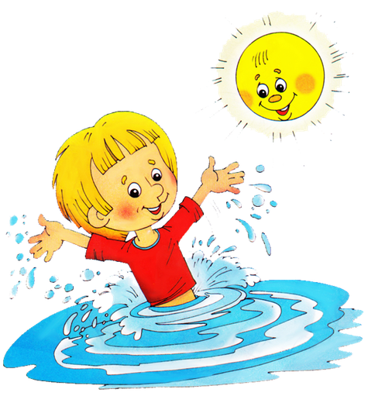

Закаливание – путь к здоровью



Закаливающие мероприятия:
- правильный режим дня;
- рациональное питание;
- физические упражнения.

Закаливающие процедуры:
- закаливание воздухом (воздушные ванны);
- закаливание солнцем (солнечные ванны);
- закаливание водой (водные процедуры).
Принципы закаливания:
- постепенность;
- систематичность;
- учет индивидуальных особенностей.

Выбор закаливания зависит от индивидуальных особенностей

Как правильно закаливать водой?
Обтирание
Смочите махровое полотенце. Сопровождайте обтирание легкими массирующими движениями – от периферии к центру.
Конечности обтирайте снизу вверх.
Обливание
Начинайте с температуры воды +30°С , затем доведите до + 18 °С, а в старшем возрасте до +16°С
Время обливания 20- 30 секунд.
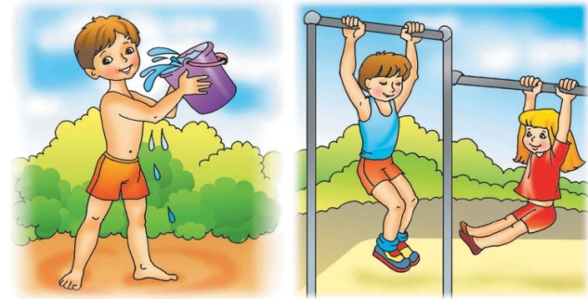

Купание
Осуществляется в естественных водоемах при температуре воздуха +24/+26°С, воды – не ниже +22°С . Закаленных детей купайте при температуре воды +19/+20°С. Длительность пребывания в воде увеличивайте от 1-2 минут до 5-8 минут.
Как правильно закаливаться воздухом?
Начинайте при температуре воздуха + 18/+20°С в течение 20-30 минут. Учитывайте силу ветра. При повышенной влажности сократите продолжительность процедуры.
Проводите в виде частичного или полного обнажения кожных покровов в прохладное время – в комнате, в жаркое – на свежем воздухе.
Осуществляйте систематично световоздушные ванны при температуре воздуха +22°С и выше

